**Софийски университет “Св. Климент Охридски”**

Факултет по математика и информатика

**Бакалавърска програма “Софтуерно инженерство”**



**XML технологии за семантичен Уеб***Зимен семестър, 2022/2023 год.*

**КУРСОВ ПРОЕКТ**

*Тема № 8*

*Каталог на университетите в България*

*Вариант 2*

*Стефан Велев, фак. № 62537, група II  
Даниел Халачев, фак. № 62547, група II*

януари, 2023 г.

гр. София

**СЪДЪРЖАНИЕ**

**Въведение** 3

Същност на документа 3

Същност на проекта. Актуалност на темата 3

Кратко описание на използваните технологии 3

Същност на проекта в контекста на поставеното задание 3

**Анализ на решението** 4

Работен процес 4

Структура на съдържанието 6

Тип и представяне на съдържанието 9

**Дизайн** 10

XML дизайн 10

XML Schema дизайн 11

XSLT дизайн 14

CSS дизайн 17

JavaScript дизайн 17

**Тестване** 20

**Заключение и възможно бъдещо развитие** 23

**Разпределение на работата** 24

**Използвани литературни източници и уеб сайтове** 24

# **Въведение**

## Същност на документа

Този документ има за цел да документира създаването и употребата на един **Каталог на университетите в България***.*

## Същност на проекта. Актуалност на темата

Към 1ви декември 2022 г. на територията на България съществуват 52 висши учебни заведения – университети, академии и колежи. С оглед на нарастващия интерес към висшето образование и все по-голямата му достъпност, все по-актуален става въпросът кои са най-големите университети в България и какви специалности предлагат те.

**Каталог на университетите в България** е проект, целящ да отговори на този въпрос, предоставяйки данни за най-популярните университети в България и техните филиали в удобен за възприемане формат и възможност за визуализирането ѝ в уеб браузър.

## Кратко описание на използваните технологии

Проектът е основан на удобния за тази цел разширяем маркъп език Extensible Markup Language (XML), езикът за валидиране на XML документи XML Schema (XSD), езикът за трансформиране на XML съдържание Extensible Stylesheet Language for Transformations (XSLT) и езиците Cascading StyleSheets (CSS) и JavaScript.

## Същност на проекта в контекста на поставеното задание

Така проектиран, **Каталогът на университетите в България** изпълнява изискванията към следното поставено задание:

|  |  |
| --- | --- |
| *“*  *”* | *Да се създаде каталог на университетите в България по региони, базиран на XML документи с текстово и графично съдържание, описващо възможните характеристики на всеки един университет в страната. Каталогът да представя графичното съдържание чрез XML entities. Връзките в каталога – напр. между региони и университети, между университети и техни филиали, и др. – да се описват чрез (съставни) ключове и референции към тях. Да се състави описанието на 7-8 университета и да се валидира чрез подходящо изграден за целта XML Schema документ. Създаденото XML съдържание да се представи в HTML браузер чрез CSS и XSLT, с възможност за сортиране на представените обекти по няколко от техните признаци.* |

Следващите раздели описват подробно изпълнението на заданието в последователността, описана в **Съдържанието**.

В раздела Анализ на решението са описани предварителните стъпки за работа, които в последващия раздел Дизайн са демонстрирани на практика в самата разработка на проекта.

Разделът Тестване верифицира и валидира предложеното решение.

В Заключение и възможно бъдещо развитие се предлага обобщение, както и насоки за развитие в бъдеще.

Разделът Разпределение на работата описва съвместната работата по проекта.

Всички използвани източници за разработка на проекта и документацията към него са предоставени в Използвани литературни източници и Уеб сайтове.

# **Анализ на решението**

## Работен процес

Входното съдържание на **Каталога на университетите в България** се съдържа във файла catalog.xml. То e структурирано под формата на XML тагове, които изграждат дърво, отразяващо йерархията между отделните елементи в каталога. Освен текстова информация, отразяваща описания, статистики и данни, входните данни съдържат и графично съдържание за всеки университет, включено в XML документа чрез XML Entities.

Съдържанието е извлечено и систематизирано от източниците, цитирани в раздела Използвани литературни източници и уеб сайтове*.* Информацията в посочените уебсайтове е общодостъпна и актуална. Използваната [Рейтингова система на висшите училища в България[1]](https://rsvu.mon.bg/rsvu4/) е портал, който се актуализира всяка година, с цел да отрази динамиката и развитието на отделните университети. В уеб портала може да се намери информация за водещите университети във всяко едно професионално направление. Видими са критериите, необходими за изготвянето на отделните оценки. Допълнително в уеб страницата могат да бъдат намерени и някои статистически данни, послужили като информация, която да се включи в изготвения проект. В допълнение, информацията служи и на обществеността, тъй като помага в ситуации на избор на висше учебно заведение, в което човек да се посвети за определен период от време. Това е от изключителна важност за всеки човек, тъй като този избор определя нашето бъдеще.

Използвана е и информация от отделните уеб сайтове на университетите. В тях може най-детайлно да бъде намерена всякаква информация, свързана с отделните факултети и предлаганите специалности от тях. Допълнително може да се намери повече информация за контакти с висшето учебно заведение.

Така създаденият catalog.xml документ се валидира чрез XML Schema, дефинирана във файла catalog.xsd. За семантиката и синтаксиса на технологията се включва пространството от имена за работа с XML Schema *xmlns:xs="http://www.w3.org/2001/XMLSchema"*. Изработената XML Schema има за цел да придаде единен стандарт и структура на документа, която да позволява симетричност и стандартизираност на представената информация. Друго нейно предимство е, че при всяко едно разширяване и бъдещо развитие на проекта новата информация ще може да се вмести във вече дефинираната рамка, което от своя страна ще запази модела и структурата на уеб страницата. Изработената XML Schema се базира основно на елемента xs:element, който описва отделния XML елемент. Когато се налага и употребата на атрибути, те биват дефинирани в схемата чрез използването на тага <xs:attribute>. За залагане на типовете на отделните елементи и атрибути са приложени два начина за работа. Единият вариант е чрез директно задаване на същото ниво на отделния тип, който се влага в дефиницията на елемента. Другият използван начин е чрез рефериране към новосъздаден тип, който се специфицира след дефиницията на зададената рамка. Употребата на единия или другия начин зависи най-вече от четимостта на кода и сложността на отделния тип. Някои отделни елементи могат да бъдат валидирани на ниво XML Schema чрез подходящи предефинирани типове, зададени от използваното пространство от имена на технологията, както и нови такива, зададени от нас чрез използването на подходящи разширения (xs:extension) и ограничения (xs:restriction). Друг начин за валидация са т.нар. образци (xs:pattern), които с помощта на ограничение на типа xs:string позволяват употребата на регулярни изрази, които да забранят наличието на невалидни входни данни на ниво XML Schema. Ако дадено съдържание на елемент или атрибут не отговаря и не съответства на зададения регулярен израз, то създаденият XML документ няма да бъде валиден, дори и да бъде добре конструиран.

Валидираното съдържание се трансформира до HTML код чрез файла catalog.xsl, написан на езика XSLT. За работа с него се реферира към пространството от имена на езика *xmlns:xsl="http://www.w3.org/1999/XSL/Transform".* Използваните входни данни се получават директно от catalog.xml чрез използването на подходящи елементи от езика XSLT. Такива са елементите xsl:value-of, xsl:for-each, xsl:template и др. Редът на тяхната поява следва естествения ред на съдържанието в XML документа, както и желаната структура на уеб страницата, която ще се визуализира. Употребата на div елементи се обуславя от това, че по този начин лесно могат да бъдат манипулирани редица сходни елементи и да бъдат третирани като едно цяло. В допълнение, това позволява лесно да бъдат заложени стилове в документ, представящ каскадно стилови множества (CSS).

Резултатният HTML код реферира каскадните стилове от файла style.css и скриптовия файл script.js. Входните данни в структурата на CSS документа се базират на използваните тагове и тяхната подредба в XSLT документа. Чрез използването на *id* и *class* се постига по-лесното управление и менажиране на отделните елементи. В съдържанието на CSS документа са използвани псевдо-класове (a:hover), псевдо-елементи (td:first-child), селектори (.info p:first-child; .nav-links li a:hover; header h1). Например, псевдо-елементът #myTable td:first-child указва, че първата клетка на всеки ред на дадена таблица с идентификатор *id = myTable* ще бъде със съдържание, подравнено вляво. Наличието на скриптов файл придава динамика на уеб страницата, която се изразява в скриване и показване на съдържание при селектиране на различни бутони, както и различни начини за сортиране на таблица спрямо различни критерии като име, регион, град, адрес и др.

Гореописаната трансформация настъпва по автоматичен, невидим за потребителя процес, чрез отваряне на файла catalog.xml в актуален HTML уеб браузър по избор и предоставя на потребителя удобен начин за преглед на съдържанието на локален компютър. Резултатът е добре конструирана и изглеждаща уеб страница с адаптивен дизайн и възможност за сортиране и търсене.

## Структура на съдържанието

Същинската информация е поместена в корена на документа - тага <catalog></catalog>. Той съдържа два тага – <universities></universities> и <regions></regions>. Всеки от тях съдържа съответно 13 тага <university></university> и 6 тага <region></region>, които са абстракция за основните “типове” данни в документа - университети и регионите, в които се намират. Данните обобщено могат да бъдат представени така:

|  |
| --- |
| **<?**xml version="1.0" encoding="UTF-8"**?>** <catalog>  <universities>  *<!-- Софийски университет "Св. Климент Охридски" -->*  <university id="u1" regionID="sw">...</university>  *<!-- Технически университет - София -->*  <university id="u2" regionID="sw">...</university>  *<!-- Нов български университет - София -->*  <university id="u3" regionID="sw">...</university>  *<!-- Пловдивски университет "Паисий Хилендарски" -->*  <university id="u4" regionID="sc">...</university>  *<!-- Технически университет - София, филиал Пловдив -->*  <university id="u5" regionID="sc" branchOf="u2">...</university>  *<!-- Пловдивски университет "Паисий Хилендарски" - филиал Смолян -->*  <university id="u6" regionID="sc" branchOf="u4">...</university>  *<!-- Тракийски университет - Стара Загора -->*  <university id="u7" regionID="se">...</university>  *<!-- Университет "Проф. д-р Асен Златаров" - Бургас -->*  <university id="u8" regionID="se">...</university>  *<!-- Бургаски свободен университет -->*  <university id="u9" regionID="se">...</university>  *<!-- Технически университет - София, инженерно-педагогически факултет - Сливен -->*  <university id="u10" regionID="se" branchOf="u2">...</university>  *<!-- Медицински университет - Плевен -->*  <university id="u11" regionID="nw">...</university>  *<!-- Великотърновски университет "Св. св. Кирил и Методий" -->*  <university id="u12" regionID="nc">...</university>  *<!-- Варненски свободен университет "Черноризец Храбър" -->*  <university id="u13" regionID="ne">...</university>  </universities>  <regions>  <region id="nw">Северозападен</region>  <region id="sw">Югозападен</region>  <region id="nc">Северен централен</region>  <region id="sc">Южен централен</region>  <region id="ne">Североизточен</region>  <region id="se">Югоизточен</region>  </regions> </catalog> |

Съответно, всеки университет съдържа данни под формата на таговете:

|  |
| --- |
| <university>  <name>...</name>  <description>...</description> *<!-- по избор -->*  <chancellor degree="..."></chancellor>  <location>  <city>...</city>  <address>...</address>  <postcode>...</postcode>  </location>  <contacts>  <phone>...</phone> *<!-- 0 или повече -->*  <email>...</email> *<!-- 0 или повече -->*  <fax>...</fax> *<!-- 0 или повече -->*  ...  </contacts>  <website href="..."/>  <statistics>  <students>...</students> *<!-- по избор -->*  <lecturers>...</lecturers> *<!-- по избор -->*  <since>...</since> *<!-- по избор -->*  </statistics>  <faculties>  <faculty acronym="...">...</faculty> *<!-- 1 или повече -->*  </faculties>  <image src="..." /> *<!-- по избор -->* </university> |

Посредством ключове (xs:key) и референции към тях (xs:keyref) се постига свързаност между университетите и отделните райони, както и между университетите и техните филиали. Друг поделемент на xs:element e xs:unique, който използваме, за да зададем уникалност на имената на отделните университети.

Структурата на съдържанието е описана и обобщена в следната диаграма:

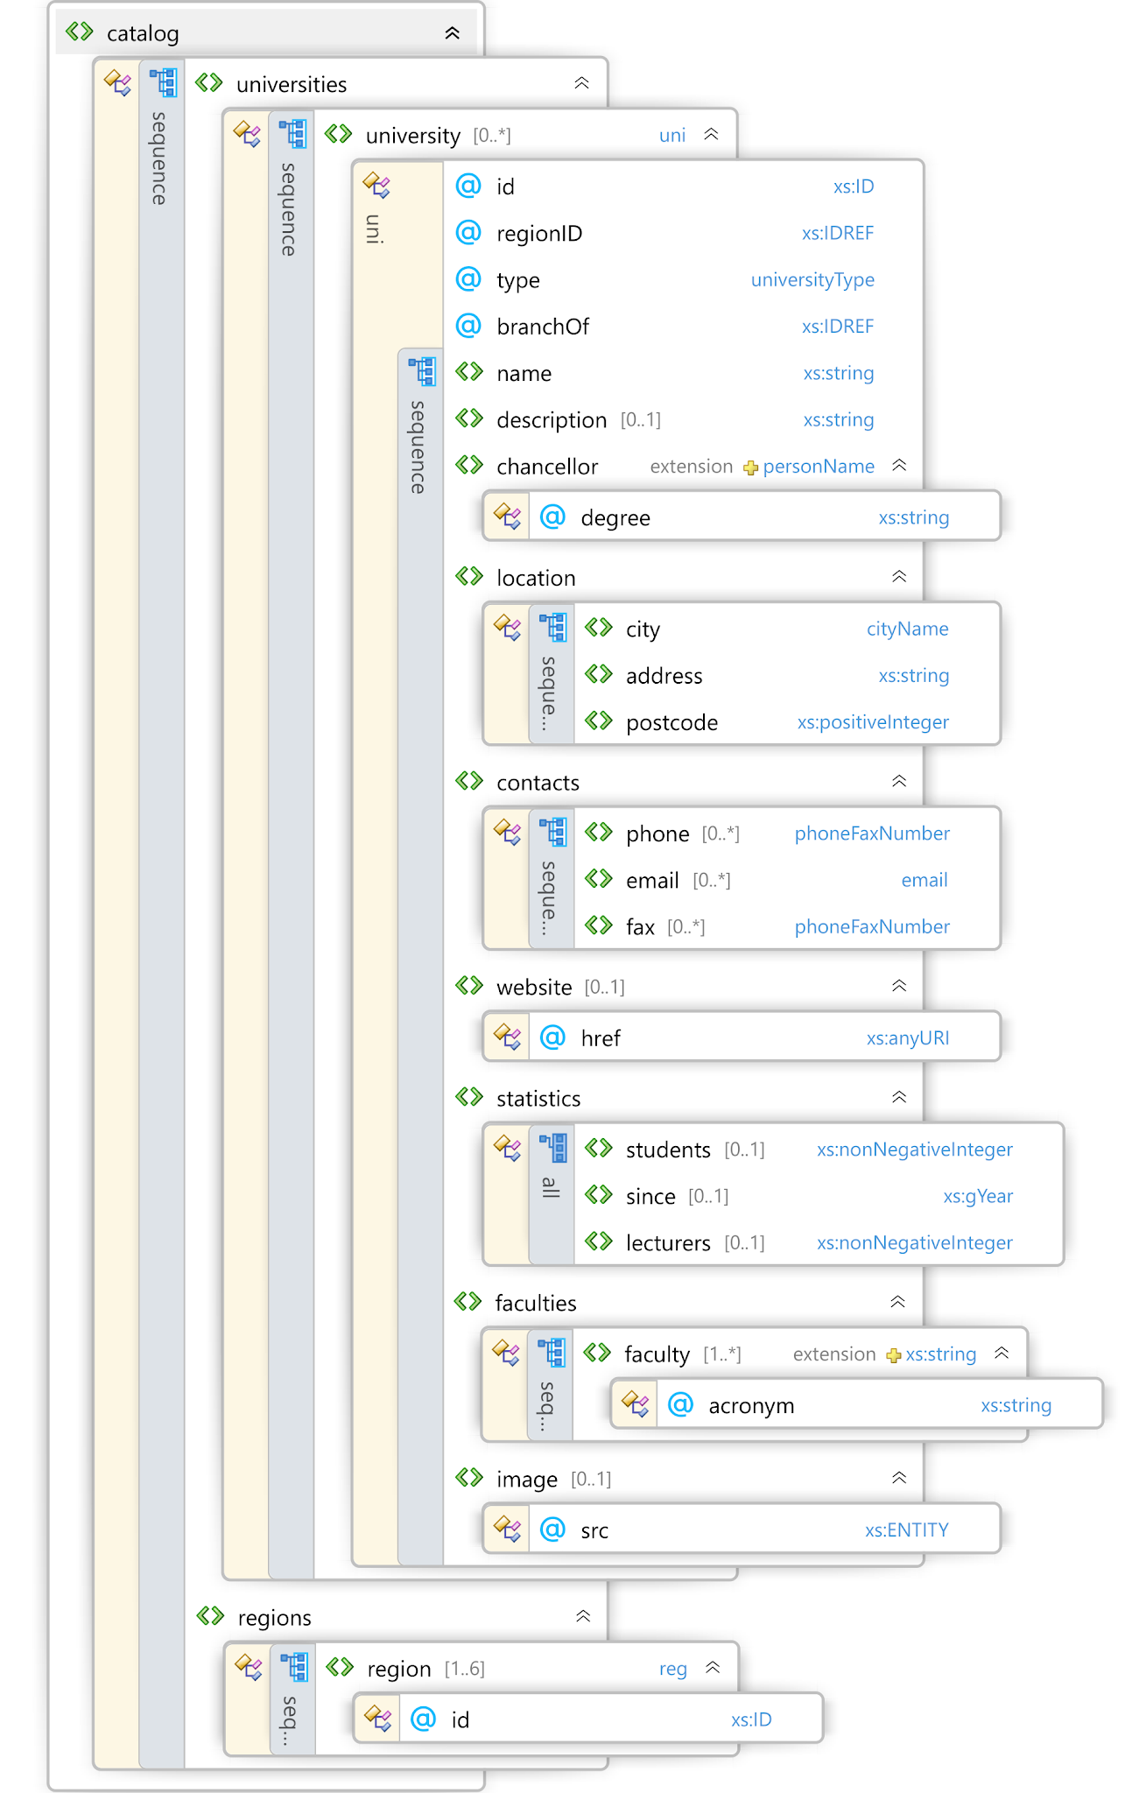

## Тип и представяне на съдържанието

Структурата на проекта обхваща 5 файла (*catalog.xml*, *catalog.xsd*, *catalog.xsl*, *script.js*, *style.css*) и една директория със снимки (*images*). Изображенията, които се единственото мултимедийно съдържание, на което проектът разчита, са 13 на брой – по една за всеки университет. Те се свързват посредством употребата на външни частни единици (*ENTITY*) и нотации (*NOTATION*), дефинирани във вътрешно DTD в началото на XML документа. Имената на отделните единици съвпадат с имената на графичните ресурси. Използваната нотация jpg съвпада с разширението на всички изображения, като дава информация на XML парсера как да обработи тези мултимедийни графични файлове. В следващите таблици се дава обобщена информация за всеки един вид ресурс и изображения:

|  |  |  |
| --- | --- | --- |
| **Ресурс** | **Тип, Кодиране** | **Брой** |
| catalog.xml | XML Document, UTF-8 | 1 |
| catalog.xsd | XML Schema, UTF-8 | 1 |
| catalog.xsl | XSLT Stylesheet, UTF-8 | 1 |
| script.js | JavaScript File, UTF-8 | 1 |
| style.css | Cascading Style Sheet, UTF-8 | 1 |
| *.jpg | JPEG графично изображение | 13 |

|  |  |  |
| --- | --- | --- |
| **Име** | **Размер** | **Източник** |
| catalog.xml | 31 KB | – |
| catalog.xsd | 8 KB | – |
| catalog.xsl | 9 KB | – |
| script.js | 4 KB | – |
| style.css | 6 KB | – |
| bfu.jpg | 402 KB | <https://www.bfu.bg/uploads/posts/sgradata-1.jpg> (Последно достъпен на: 25.12.2022 г.) |
| btu.jpg | 42 KB | <https://npict.bg/sites/default/files/2019-01/resize_2.jpg> (Последно достъпен на: 25.12.2022 г.) |
| mu.jpg | 141 KB | <https://pleven.utre.bg/images/articles/2020/09/564513/865c0c0b4ab0e063e5caa3387c1a87411b26bf97253eb966700069c54cb52bf4.jpg>  (Последно достъпен на: 25.12.2022 г.) |
| nbu.jpg | 989 KB | <https://teacher.nbu.bg/images/2.jpg>  (Последно достъпен на: 25.12.2022 г.) |
| pu-smolian.jpg | 178 KB | <https://www.obrazovanieto.bg/files/images/2014/11/plovdivski-universitet-paisij-hilendarski-filial-smolyan-04.jpg>  (Последно достъпен на: 25.12.2022 г.) |
| pu.jpg | 197 KB | <https://uni-plovdiv.bg/uploads/site/sgrada_rektorat.jpg>  (Последно достъпен на: 25.12.2022 г.) |
| su.jpg | 456 KB | [https://www.sofia.bg/documents/76832/279380/%D0%A1%D0%BE%D1%84%D0%B8%D0%B9%D1%81%D0%BA%D0%B8+%D0%A3%D0%BD%D0%B8%D0%B2%D0%B5%D1%80%D1%81%D0%B8%D1%82%D0%B5%D1%82/228ef00f-e5a5-4160-b846-85011147aa93?t=1476091839028](https://www.sofia.bg/documents/76832/279380/Софийски+Университет/228ef00f-e5a5-4160-b846-85011147aa93?t=1476091839028)  (Последно достъпен на: 25.12.2022 г.) |
| tru.jpg | 609 KB | <https://www.obrazovanieto.bg/files/images/2016/02/33604053tru2.jpg>  (Последно достъпен на: 25.12.2022 г.) |
| tu-plovdiv.jpg | 1873 KB | <https://борса.bg/service/image?f=52784109833-7126.jpg&p=companies>  (Последно достъпен на: 25.12.2022 г.) |
| tu-sliven.jpg | 189 KB | <https://registarnauchilishtata.com/s/Tehnicheski-Universitet-Sofiya-Fakultet-I-Kolej-Sliven-Sliven-29b.webp>  (Последно достъпен на: 25.12.2022 г.) |
| tu.jpg | 63 KB | <https://npict.bg/sites/default/files/2019-01/25780-1-TU-3000x1993.jpg>  (Последно достъпен на: 25.12.2022 г.) |
| vfu.jpg | 972 KB | <https://upload.wikimedia.org/wikipedia/commons/thumb/d/dc/VFU1.JPG/1280px-VFU1.JPG>  (Последно достъпен на: 25.12.2022 г.) |
| vtu.jpg | 81 KB | <https://www.uni-vt.bg/res/3795/21752938_10159390539605584_4323536463463607843_o.jpg>  (Последно достъпен на: 25.12.2022 г.) |

# **Дизайн**

## XML дизайн

Файлът catalog.xml, съдържащ данните, започва с XML декларация, указваща типа на файла, версията на езика и типа кодиране:

|  |
| --- |
| **<?**xml version="1.0" encoding="UTF-8"**?>** |

Следва декларация, реферираща файла за трансформация catalog.xsl:

|  |
| --- |
| **<?**xml-stylesheet href="catalog.xsl" type="text/xsl"**?>** |

Преди корена на документа са указани външните единици за всяко графично изображение чрез вътрешна DTD декларация:

|  |
| --- |
| **<!DOCTYPE catalog [  <!NOTATION jpg SYSTEM "image/jpg">  <!ENTITY su SYSTEM "images/su.jpg" NDATA jpg>  <!ENTITY tu SYSTEM "images/tu.jpg" NDATA jpg>  <!ENTITY nbu SYSTEM "images/nbu.jpg" NDATA jpg>  <!ENTITY pu SYSTEM "images/pu.jpg" NDATA jpg>  <!ENTITY tu-plovdiv SYSTEM "images/tu-plovdiv.jpg" NDATA jpg>  <!ENTITY pu-smolian SYSTEM "images/pu-smolian.jpg" NDATA jpg>  <!ENTITY tru SYSTEM "images/tru.jpg" NDATA jpg>  <!ENTITY btu SYSTEM "images/btu.jpg" NDATA jpg>  <!ENTITY bfu SYSTEM "images/bfu.jpg" NDATA jpg>  <!ENTITY tu-sliven SYSTEM "images/tu-sliven.jpg" NDATA jpg>  <!ENTITY mu SYSTEM "images.mu.jpg" NDATA jpg>  <!ENTITY vtu SYSTEM "images/vtu.jpg" NDATA jpg>  <!ENTITY vfu SYSTEM "images/vfu.jpg" NDATA jpg> ]>** |

External Entities позволяват реферирането на не-XML съдържание и визуализирането му заедно с XML съдържанието в браузъра. Всяка единица се реферира в стойността на атрибута src на тага image.

## XML Schema дизайн

Съдържанието следва правилата, дефинирани в catalog.xsd:

|  |
| --- |
| **<?**xml version="1.0" encoding="UTF-8"**?>** <xs:schema  xmlns:xs="http://www.w3.org/2001/XMLSchema"  elementFormDefault="qualified">  <xs:element name="catalog">  <xs:complexType>  <xs:sequence>  <xs:element name="universities">  <xs:complexType>  <xs:sequence>  <xs:element name="university" type="uni" minOccurs="0" maxOccurs="unbounded"></xs:element>  </xs:sequence>  </xs:complexType>  </xs:element>  <xs:element name="regions">  <xs:complexType>  <xs:sequence>  <xs:element name="region" type="reg" maxOccurs="6"></xs:element>  </xs:sequence>  </xs:complexType>  </xs:element>  </xs:sequence>  </xs:complexType>  </xs:element> </xs:schema> |

Регионите и университетите са основните “типове данни” в проекта. С цел по-лесна четимост на XML Schema документа и опростяване на йерархията му, те са обособени в собствени типове.

Регионите представляват затворено множество от 6 обекта – региони. Всеки регион притежава атрибут id, с който да бъде рефериран и отличен от останалите. Името му е съдържание на тага <region></region>. По този начин се използва вградената функционалност на XML за ID, но и информацията не се съсредоточава единствено в атрибутите на тага. Решението е подходящо, защото университетите, а не регионите, са тема на каталога и не се предвижда за регионите да се добавя допълнителна информация в този документ. Броят на регионите и имената им са фиксирани чрез minOccurs, maxOccurs и <xs:restriction/>, защото те са строго определени според класификацията на ЕС[2] и не се очаква да бъдат модифицирани в обозримото бъдеще:

|  |
| --- |
| <xs:complexType name="reg">  <xs:simpleContent>  <xs:extension base="regionName">  <xs:attribute name="id" type="xs:ID" use="required" />  </xs:extension>  </xs:simpleContent> </xs:complexType> <xs:simpleType name="regionName">  <xs:restriction base="xs:string">  <xs:enumeration value="Северозападен"></xs:enumeration>  <xs:enumeration value="Югозападен"></xs:enumeration>  <xs:enumeration value="Северен централен"></xs:enumeration>  <xs:enumeration value="Южен централен"></xs:enumeration>  <xs:enumeration value="Североизточен"></xs:enumeration>  <xs:enumeration value="Югоизточен"></xs:enumeration>  </xs:restriction>  </xs:simpleType> |
|  |

Предвидено е каталогът да може да се разширява с още университети. Затова техният брой не е ограничен отгоре. Не може да бъде оценена долната граница на броя университети в страната в бъдеще. Затова тя е посочена 0. Това решение позволява документът да е валиден дори и да няма университети в него (например в началото на неговото създаване броят университети ще бъде 0).

Всеки университет притежава:

* атрибути:
  + id - ID, за да бъде идентифициран
  + regionID - ID на региона, в който се намира
  + branchOf - IDREF на университета родител (ако е филиал); незадължителен
* точно едно име <name></name>
* най-много едно нормализирано описание <description></description> (възможно е да не може да бъде дадено такова)
* локация <location></location>, включваща точно един град, адрес и пощенски код, които са задължителни, защото със сигурност са известни
* контакти, включващи неограничен брой телефони, имейли и факсови номера
* точно един уеб сайт <website/> с атрибут href
* статистики <statistics></statistics>, включващи (по избор) броя студенти, преподаватели и годината на основаване на университета. Невъзможно е да има две различни стойности за броя студенти или преподаватели в университет. Стойностите са по избор, защото е възможно част от тях да не са известни
* списък <faculties></faculties> на факултетите <faculty></faculty> с техните имена и абревиатури (ако са налични). Абревиатурите са незадължителни, от второстепенно значение и не съвпадат с имената. Затова са отделени като атрибути.
* елемент <image/>, съхраняващ ресурсите за една снимка. Ограничен е до точно един, за да са всички университети равнопоставени в графичното си представяне. Снимката е по избор, защото е възможно да няма налична.

Всички специфични данни се валидират чрез <xs:restriction></xs:restriction>.

Валидацията на ID атрибутите е по-сложна. При отсъствие на допълнителни ограничения е възможно за ID на регион да бъде посочено IDREF на университет и обратно. Затова се дефинират следните двойки ключове и стойности:

|  |
| --- |
| <xs:key name="universityIDKey">  <xs:selector xpath="universities/university"></xs:selector>  <xs:field xpath="@id"></xs:field> </xs:key> <xs:keyref name="universityIDRef" refer="universityIDKey">  <xs:selector xpath="universities/university"></xs:selector>  <xs:field xpath="@branchOf"></xs:field>  </xs:keyref>  <xs:key name="regionIDKey">  <xs:selector xpath="regions/region"></xs:selector>  <xs:field xpath="@id"></xs:field> </xs:key> <xs:keyref name="regionIDRef" refer="regionIDKey">  <xs:selector xpath="universities/university"></xs:selector>  <xs:field xpath="@regionID"></xs:field> </xs:keyref> |

В допълнение, името е еднозначна характеристика на един университет. Затова е въведено ограничението имената да са уникални:

|  |
| --- |
| <xs:unique name="uniqueUniversityName">  <xs:selector xpath="universities/university"></xs:selector>  <xs:field xpath="@name"></xs:field> </xs:unique> |

## XSLT дизайн

Документът започва с XML декларация (XSL е вид XML документ) и корен

<xsl:stylesheet xmlns:xsl="http://www.w3.org/1999/XSL/Transform" version="1.0"></xsl:stylesheet>,

указващ, че документът е от тип XSLT версия 1.0. XSLT притежава по-нови версии, а именно 2.0 и 3.0. За съжаление, те не се поддържат от огромна част от съвременните браузъри. С цел максимална съвместимост с браузъра на потребителя бе избрана версия 1.0 за безпроблемна трансформация (версия 1.0 се поддържа от всички популярни съвременни браузъри). Затова и целият документ използва единствено функционалности на XSLT 1.0.

Трансформацията чрез XSLT е базирана на 3 основни категории информация - общ преглед, региони и университети. За всяка категория е предвиден изглед в HTML документа.

Резултатната HTML страница след XSLT трансформацията е само една. Тя е изградена чрез 3 <div/> контейнера, от които само един може да бъде визуализиран в даден момент. Така у потребителя се създава илюзията, че каталогът представлява цялостен уеб сайт с 3 различни уеб страници в него. Каталогът притежава лента за навигация, позволяваща навигиране във всеки един от трите изгледа по всяко време.

Всеки изглед е реализиран чрез един шаблон <xsl:template></xsl:template>.

В шаблона <xsl:template match="/"></xsl:template> e поместена цялостната структура на HTML страницата, връзките към CSS и JavaScript файловете, навигацията и изгледът “Общ преглед”, предоставящ списък на всички университети в каталога и най-важните данни за тях. Оттам се извикват шаблоните за останалите два изгледа чрез <xsl:apply-templates/>.

|  |
| --- |
| <xsl:template match="/">  <html>   <head>  <title>Каталог на университетите в България</title>  <script src="script.js"></script>  <script src="<https://ajax.googleapis.com/ajax/libs/webfont/1.4.7/webfont.js>">  </script>  <link rel="stylesheet" type="text/css" href="style.css" />  </head>   <body onload="main()">  <header>  <h1 id="logo">Каталог на университетите в  <span id="bg">България</span>  </h1>   <nav>  <ul class="nav-links">  <li id="overviewButton">  <a onclick="showOverview()">Общ преглед</a>  </li>  <li id="regionsButton">  <a onclick="showRegions()">Региони</a>  </li>  <li id="detailsButton">  <a onclick="showDetails()">Детайли</a>  </li>  </ul>  </nav>  </header>   <div id="content">  <div id="overview">   <xsl:for-each select="/catalog/universities/university">  <xsl:sort select="statistics/students"  data-type="number" order="descending"/>  <div class="uni">  *<!-- информация за университет -->*  </div>  </xsl:for-each>   </div>   <xsl:apply-templates/>  </div>  </body>   </html> </xsl:template> |
|  |

В шаблона <xsl:template match="/catalog/regions"></xsl:template> се реализира изгледът по региони – за всеки от шестте региона е реализиран контекстен падащ списък с университетите в него и най-важната информация за всеки от тях. Това позволява филтриране на университетите по региони и показване на университети от няколко региона едновременно (по избор на потребителя). Контекстните списъци са реализирани така, че скриването им е възможно, след като са били показани.

|  |
| --- |
| <xsl:template match="/catalog/regions">  <div id="regions">  <xsl:for-each select="/catalog/regions/region">  <xsl:variable name="regName">  <xsl:value-of select="self::node()"/></xsl:variable>  <xsl:variable name="regID">  <xsl:value-of select="self::node()/@id"/>  </xsl:variable>  <h1 class="collapsable"><xsl:value-of select="$regName"/> регион</h1>  <div class="uni-collapsable">   <xsl:for-each select="/catalog/universities/university[@regionID=$regID]">  <xsl:sort select="statistics/students" data-type="number" order="descending"/>  <div class="uni">   *<!-- данни за университет -->*  </div>  </xsl:for-each>  </div>  </xsl:for-each>  </div> </xsl:template> |

В последния шаблон

<xsl:template match="/catalog/universities"></xsl:template> е реализиран детайлен табличен изглед на всички университети с повече данни за тях. Таблицата позволява търсене по име на университет и сортиране по различните категории данни. Факултетите на всеки университет са скрити в контекстен списък с цел прегледност на таблицата. Това позволява на потребителя да визуализира само информацията, която е нужна.

|  |
| --- |
| <xsl:template match="/catalog/universities">  <div id="table">  <input type="text" id="searchBox" onkeyup="searchTable()" placeholder="Търсете име на университет..."/>  <table id="myTable">  <tr>  <th onclick="sortTable(0)">Име</th>  <th onclick="sortTable(1)">Регион</th>  <th onclick="sortTable(2)">Град</th>  <th onclick="sortTable(3)">Адрес</th>  <th onclick="sortTable(4)">Контакти</th>  <th onclick="sortTable(5)">Студенти<br/>Преподаватели</th>  <th onclick="sortTable(6)">Факултети</th>  </tr>    <xsl:for-each select="/catalog/universities/university">  <xsl:sort select="statistics/students" data-type="number" order="descending"/>  <xsl:variable name="regID"><xsl:value-of select="self::node()/@regionID"/></xsl:variable>    <tr>  *<!-- запълване на реда с данните за един университет -->*  *<!-- чрез xsl:value-of -->*  </tr>  </xsl:for-each>  </table>  </div>  </xsl:template> |

## CSS дизайн

CSS документът позволява форматирането и стилизирането на XML съдържанието, което чрез XSLT е трансформирано в HTML съдържание. Използват се предимно селектори по id и клас, които променят отстъпите, размера и цвета на текста, цвета на фона и други характеристики на съдържанието. Сред тях впечатление правят:

* селекторът за корен, позволяващ дефинирането на параметър за ширината на снимките, от който зависят няколко свойства. По този начин промяната се свежда само до промяна на стойността на този параметър, а всички останали зависими свойства се изменят автоматично:

|  |
| --- |
| :root {  --imageParamWidth: 500px; } |

* селекторът на първия параграф в раздел от тип **info**, който е предназначен за описанието на всеки университет:

|  |
| --- |
| .info **p**:first-child{  text-align: justify; } |

* селекторът на първата колона в таблицата с детайли (във всички останали колони се ползва наследената стойност **text-align**: **center**;):

|  |
| --- |
| **#myTable** **td**:first-child {  text-align: left; } |

* селекторът за анимация @**keyframes** neon {...}, който дефинира двете състояния **from**{} и **to**{}, преходът между които създава анимационен ефект на неоново осветление, ползван в някои от заглавията в страницата.
* селекторът за медия @**media** only screen and (max-width:900px) {...}, чиято цел е да модифицира настройките на външния вид на някои елементи, за да бъде каталогът използваем и добре изглеждащ и на мобилни устройства.

## JavaScript дизайн

Стратегията за симулиране на 3 различни уеб страници на каталога налага достъпването на DOM дървото и скриване на част от съдържанието. Скриптът може да бъде поделен на няколко основни части, реализиращи конкретна функционалност:

* подготвяне на уеб страницата при първоначално зареждане – скриване на изгледите по региони и детайли и добавя слушатели на събития за различни кликвания с мишката. Те позволяват скриването и показването на контекстните списъци за региони (в изгледа по региони) и факултети (в табличния изглед).

|  |
| --- |
| **function** **main**() {  *// hide non-home page elements*  document.getElementById('regions').style.display = 'none';  document.getElementById('table').style.display = 'none';  *// collapsable regions*  **var** coll = document.getElementsByClassName("collapsable");   **for** (**var** i = 0; i < coll.length; i++) {  coll[i].addEventListener("click", **function** () {  **this**.scrollIntoView();  **this**.classList.toggle("active");  **var** content = **this**.nextElementSibling;  **if** (content.style.maxHeight) {  content.style.maxHeight = null;  } **else** {  content.style.maxHeight = content.scrollHeight + "px";  }  });  }  *// collapsable faculties*  **var** collf = document.getElementsByClassName("collapsableFaculties");  **for** (**var** j = 0; j < collf.length; j++) {  collf[j].addEventListener("click", **function** () {  **this**.classList.toggle("on");  **var** content = **this**.nextElementSibling;  **if** (content.style.maxHeight) {  content.style.maxHeight = null;  **this**.innerHTML = "Покажи факултетите";  } **else** {  content.style.maxHeight = content.scrollHeight + "px";  **this**.innerHTML = "Скрий факултетите";  }  });  } } |

* показване на съответния изглед и скриване на останалите при работа с лентата за навигация:

|  |
| --- |
| **function** **showOverview**() {  document.getElementById('overview').style.display = 'inline';  document.getElementById('regions').style.display = 'none';  document.getElementById('table').style.display = 'none'; }; **function** **showRegions**() {  document.getElementById('overview').style.display = 'none';  document.getElementById('regions').style.display = 'inline';  document.getElementById('table').style.display = 'none'; }; **function** **showDetails**() {  document.getElementById('overview').style.display = 'none';  document.getElementById('regions').style.display = 'none';  document.getElementById('table').style.display = 'inline'; }; |

* сортиране на таблицата при кликване върху категория в заглавния ѝ ред

|  |
| --- |
| **function** **sortTable**(n) {  **var** shouldSwitch, switchcount = 0;  **var** table = document.getElementById("myTable");  **var** switching = true;  **var** dir = "asc";  **while** (switching) {  switching = false;  **var** rows = table.rows;  **for** (**var** i = 1; i < (rows.length - 1); i++) {  shouldSwitch = false;  **var** x = rows[i].getElementsByTagName("TD")[n];  **var** y = rows[i + 1].getElementsByTagName("TD")[n];   **if** (dir == "asc") {  **if** (x.innerHTML.toLowerCase() > y.innerHTML.toLowerCase()) {  shouldSwitch = true;  **break**;  }  } **else** **if** (dir == "desc") {  **if** (x.innerHTML.toLowerCase() < y.innerHTML.toLowerCase()) {  shouldSwitch = true;  **break**;  }  }   }  **if** (shouldSwitch) {  rows[i].parentNode.insertBefore(rows[i + 1], rows[i]);  switching = true;  switchcount++;  } **else** {  **if** (switchcount == 0 && dir == "asc") {  dir = "desc";  switching = true;  }  }  } } |

* търсене в таблицата по име на университет:

|  |
| --- |
| **function** **searchTable**() {  **var** input = document.getElementById("searchBox");  **var** filter = input.value.toUpperCase();  **var** table = document.getElementById("myTable");  **var** tr = table.getElementsByTagName("tr");   **for** (**var** i = 0; i < tr.length; i++) {  **var** td = tr[i].getElementsByTagName("td")[0];  **if** (td) {  **var** txtValue = td.textContent || td.innerText;  **if** (txtValue.toUpperCase().indexOf(filter) > -1) {  tr[i].style.display = "";  } **else** {  tr[i].style.display = "none";  }  }  } } |

# **Тестване**

Каталогът е предназначен за популярните съвременни уеб браузъри. Затова той беше тестван в следните уеб браузъри: Mozilla Firefox 108.0.1, Google Chrome 108.0.5359.125 , Microsoft Edge 108.0.1462.54, Vivaldi 5.6 и Internet Explorer 21H2 19044.2364 (който вече не се поддържа и използва на повечето системи). CSS файлът използва масово поддържани CSS свойства, а там, където се наблюдава разлика в имплементацията, свойствата са дефинирани отделно за различните браузъри. В резултат страницата изглежда консистентно на всички тествани уеб браузъри с изключение на Internet Explorer, който не поддържа най-новите функционалности на CSS и HTML5. Разликите се състоят в грешното подравняване на цялото описание на отделните университети, което се отразява на четимостта и структурата на уеб страницата. В допълнение, външният вид на заглавието и част от мултимедийното съдържание не се визуализират коректно. Това затруднява достъпността на уеб страницата и влияе отрицателно на ползваемостта ѝ от този браузър. Считаме, че това е малък недостатък, защото Internet Explorer вече дори не се поддържа от Microsoft.

Поради защитите на съвременните браузъри от злонамерени трансформации, невидими за потребителя, които се извършват с локални файлове, е необходимо да се симулира достъпът до XML файла чрез сървър. За целта може да се използва *Python3*[3]:

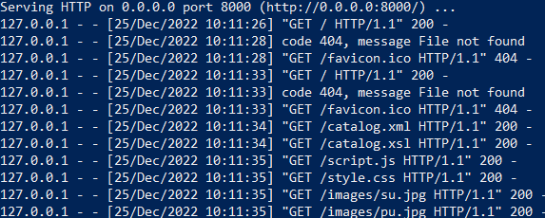

**Фигура 1. Изпратени заявки след вече създаден локален сървър с порт 8000**

|  |
| --- |
| cd ~/University Catalog *# навигиране до папката с файла catalog.xml* python3 -m http.server *# създаване на локален сървър с порт 8000* |

Сега файлът се достъпва в уеб браузъра по адреса localhost:8000/catalog.xml.

**Фигура 2. Визуализация на уеб страницата в Mozilla Firefox**

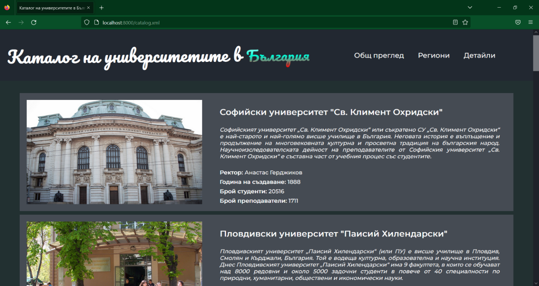

**Фигура 3. Визуализация на уеб страницата в Google Chrome**

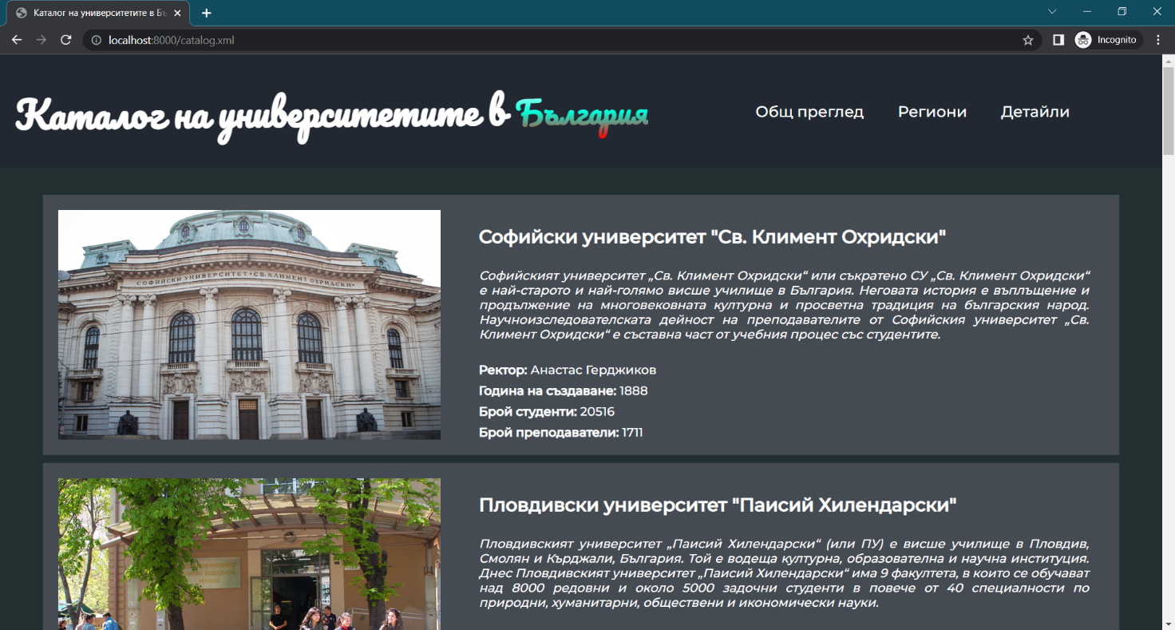

Тестовете за проверка за добре-структуриран (well-formed) XML и проверка за валидност (validity) на XML документа чрез XML Schema могат да бъдат осъществени от редица онлайн инструменти. Такъв инструмент е **Truugo** (<https://app.truugo.com/xmleditor/> Последно достъпен на 25.12.2022 г.), който при регистрация предлага 20 безплатни теста. Друга алтернатива е **Free Online XML Validator (XSD)** на **Liquid Technologies**, който е достъпен на <https://www.liquid-technologies.com/online-xsd-validator> (Последно достъпен на 25.12.2022 г.). Трети възможен инструмент е **CoreFiling XML Schema Validator**, който ни дава информация и за добре-структурираност, и за валидност. Онлайн инструментът може да бъде достъпен на адрес <https://www.corefiling.com/opensource/schemaValidate/> (Последно достъпен на 25.12.2022 г.). Той е безплатен и текущата му версия към 25.12.2022 г. е *1.2.0.r278285*. Резултатите от тестването доказват желаното и търсено състояние на XML документа.

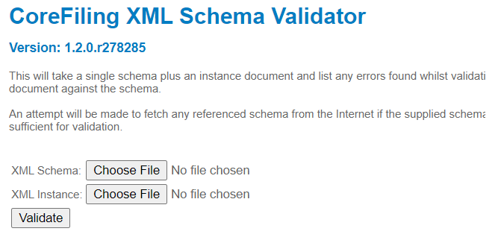

**Фигура 4. Онлайн инструмент CoreFiling XML Schema Validator**

# **Заключение и възможно бъдещо развитие**

Проектът **Каталог на университетите в България** отразява всички изисквания на заданието. В допълнение той притежава допълнителни характеристики, които подобряват качеството на решението:

* покрити са 13, а не минимумът от 8 университета;
* представяне на анимации;
* наличие на динамични елементи, реализирани чрез JavaScript;
* избор на модерен, но изчистен стил;
* максимална съвместимост със съвременните браузъри;
* възможност за търсене в табличния изглед,

В Интернет пространството съществуват редица алтернативи на такъв тип съдържание. Това е така, тъй като видът информация е винаги актуален, още повече, когато даден ученик е решил да продължи своето образование във висше училище в България. В такива ситуации човек се нуждае от информация за цялата картина, като голяма част от търсената информация може да бъде намерена в такива каталози, където голяма част от данните са обобщени и опростени. За по-детайлна информация за дадена специалност, разбира се, уеб сайтовете на отделните факултети и университети могат да бъдат от най-голяма полза.

Един такъв каталог, но с много повече информация и детайли е **Регистърът на висшите училища в България**[4] към Националната агенция за оценяване и акредитация. Предимствата на този регистър е наличието на много повече информация, която може да бъде от нужда в някои ситуации. В изработената XML страница трудно може да бъде вместена цялата тази информация в обобщен вид. Като недостатък на Регистъра може да бъде отбелязано, че липсва възможност за класификация по статистически райони, а има такава само по населено място, което не дава много информация при отсъствие на знание за локацията на съответния град.

Друга алтернатива е **Справочник на българските училища и университети**[5] от **ОБРАЗОВАНИЕТО.БГ**. Информацията, предлагана в този справочник е сходна по тип, но с по-голям фокус върху описанието. Това може да бъде предимство при нужда от такава специфика, но се превръща и в недостатък, що се отнася до четимост и лесно ориентиране в структурата на уеб сайта. В допълнение, информацията в отделните описания не е идентична по структура и не може да бъде открит някакъв ориентир, който да се отнесе към всички университети. Това може да бъде предизвикателство за четящия, който иска да сравни две или повече висши училища.

В обобщение, разбира се, реализацията на каталога може да бъде доразвита в бъдеще, защото дизайнът е модулярен, което позволява лесно да бъде модифициран, а темата винаги ще бъде актуална.

Съдържанието може да бъде разширено до включване на всички университети в страната. Възможна е промяна в показването на информацията и структурата на страницата. Стилът може да бъде изцяло променен. Възможни са оптимизации на JavaScript кода, но на цената на неговата четимост.

# **Разпределение на работата**

Работата по проекта беше изцяло съвместна - тя беше осъществена изцяло онлайн, с комуникация в реално време в Discord. И двамата членове на екипа взеха участие във всеки от елементите на проекта. Затова ние считаме, че всеки от нас е автор на всеки от елементите и е отговорен както за предимствата, така и за недостатъците.

Все пак предоставяме условно разпределение на работата спрямо това кой има по-голям идеен принос за конкретния документ:

|  |  |
| --- | --- |
| **62537** | **62547** |
| текстови данни  графично съдържание  catalog.xml  catalog.xsd  документация | описание на реализацията  catalog.xsl  style.css  script.js  документация |

# **Използвани литературни източници и уеб сайтове**

Изготвеният проект като комплексен ресурс разчита на множество литературни източници и уеб сайтове. Използваното мултимедийно съдържание под формата на 13 изображения е описано, заедно със своите източници в секцията Тип и представяне на съдържанието. В описаната по-долу библиография са представени всички останали източници, с помощта на които всички продукти са изготвени:

1. **Бончев**, Боян. *XML технологии*. София: Университетско издателство „Св. Климент Охридски“, 2015. ISBN 978-954-07-3911-3
2. ***Бургаски*** *свободен университет* [онлайн]. [Прегледан 25.12.2022]. Достъпно от <http://www.bfu.bg/bg>
3. ***Варненски*** *свободен**университет „Черноризец Храбър“* [онлайн]. [Прегледан 25.12.2022]. Достъпно от <http://www.vfu.bg/>
4. ***Великотърновски*** *университет „Св. Св. Кирил и Методий“* [онлайн]. [Прегледан 25.12.2022]. Достъпно от <http://www.uni-vt.bg/bul/>
5. ***Медицински*** *университет – Плевен* [онлайн]. [Прегледан 25.12.2022]. Достъпно от <http://www.mu-pleven.bg/index.php/bg/>
6. ***Нов*** *български университет* [онлайн]. [Прегледан 25.12.2022]. Достъпно от <http://www.nbu.bg/>
7. ***Пловдивски*** *университет „Паисий Хилендарски“* [онлайн]. [Прегледан 25.12.2022]. Достъпно от <http://uni-plovdiv.bg/>
8. ***Пловдивски*** *университет „Паисий Хилендарски“. Филиал Смолян* [онлайн]. [Прегледан 25.12.2022]. Достъпно от <http://uni-plovdiv.bg/pages/index/45>
9. ***Регистър*** *на висшите училища – НАЦИД* [онлайн]. [Прегледан 25.12.2022]. Достъпно от <http://rvu.nacid.bg/home>
10. ***Рейтингова*** *система на висшите училища в България* [онлайн]. Последна актуализация 14.11.2022. [Прегледан 25.12.2022]. Достъпно от [http://rsvu.mon.bg/rsvu4/#/](http://rsvu.mon.bg/rsvu4/" \l "/)
11. ***Софийски*** *университет „Св. Климент Охридски“* [онлайн]. [Прегледан 25.12.2022]. Достъпно от <http://www.uni-sofia.bg/>
12. ***Справочник*** *на българските училища и университети – ОБРАЗОВАНИЕТО.БГ* [онлайн]. [Прегледан 25.12.2022]. Достъпно от <http://www.obrazovanieto.bg/universiteti/>
13. ***Технически*** *университет – София* [онлайн]. [Прегледан 25.12.2022]. Достъпно от <http://www.tu-sofia.bg/>
14. ***Технически*** *университет – София. Инженерно-педагогически факултет – Сливен* [онлайн]. [Прегледан 25.12.2022]. Достъпно от <http://www.tu-sliven.com/>
15. ***Технически*** *университет – София. Филиал Пловдив* [онлайн]. [Прегледан 25.12.2022]. Достъпно от <http://www.tu-plovdiv.bg/>
16. ***Тракийски*** *университет – Стара Загора* [онлайн]. [Прегледан 25.12.2022]. Достъпно от <http://www.uni-sz.bg/>
17. ***Университет*** *“Проф. д-р Асен Златаров“ – Бургас* [онлайн]. [Прегледан 25.12.2022]. Достъпно от <http://www.btu.bg/>

***Nomenclature*** *of territorial units for statistics: Level 2* [online]. [Viewed 25.12.2022]. Available from: <http://ec.europa.eu/eurostat/web/nuts/background>

***Nomenclature*** *of territorial units for statistics: Level 2* [online]. [Viewed 25.12.2022]. Available from: <http://ec.europa.eu/eurostat/web/nuts/background>

1. **Walmsley**, Priscilla. *Definitive XML Schema*. 2nd ed [online]. Prentice Hall PTR,   
   2012. ISBN 0132886723 [Viewed 25.12.2022]. Available from: <http://www.datypic.com/books/defxmlschema/chapter11.html>

***W3Schools*** [online]. [Viewed 25.12.2022]. Available from: <http://www.w3schools.com/>

1. Рейтингова система на висшите училища в България – [https://rsvu.mon.bg/rsvu4/#](https://rsvu.mon.bg/rsvu4/)   
   (Последно достъпен на: 25.12.2022 г.)
2. Nomenclature of territorial units for statistics: Level 2 – <https://ec.europa.eu/eurostat/web/nuts/background> (Последно достъпен на: 25.12.2022 г.)
3. Python.org – <https://www.python.org/downloads/> (Последно достъпен на 25.12.2022 г.)
4. Регистър на висшите училища–НАЦИД <http://rvu.nacid.bg/home> (Последно достъпен на 25.12.2022 г.)
5. Справочникна българските училища и университети – ОБРАЗОВАНИЕТО.БГ <http://www.obrazovanieto.bg/universiteti/> (Последно достъпен на 25.12.2022 г.)